Korisničko uputstvo
Kretanje akciza / posebnog poreza

Detalji projekta:
Naziv projekta | Podrška Upravi carina u oblasti akciza
Ugovor | IPA/2019/408-867
Korisnik | Uprava carina Crne Gore
Ugovarač | SafeNET doo Sarajevo

Detalji Dokumenta:
Komponenta / Modul | Korisničko uputstvo – Kretanje akcize / posebnog poreza
Svrha modula | Opis akcija koje izvršavaju akcizni obveznici kod kretanja akcize / posebnog poreza
Datum dokumenta | 30.11.2020
Verzija | v 10

Sadržaj

1. Nova akcizna aplikacija – uvodni dio 4
2. Modul – Kretanje akciza/posebnog poreza 6
2.1 Akcizni dokument 6
2.1.1 Podnošenje akciznog dokumenta 6
2.1.1.1 Podaci o pošiljaocu 10
2.1.1.2 Podaci o primaocu 11
2.1.1.3 Podaci o transportu 13
2.1.1.4 Tabela oznaka i brojeva akciznih proizvoda 14
2.1.2 Promjena mjesta prijema 18
2.1.2.1 Promjena mjesta prijema za podneseni akcizni dokument 19
2.1.2.2 Promjena mjesta prijema za akcizni dokument u statusu „isporuka odbijena“ 20
2.1.3 Prestanak kretanja 20
2.1.4 Signaliziranje carinskom službeniku da je roba dostavljena 21
2.2 Pojednostavljeni akcizni dokument 23
2.2.1 Podnošenje pojednostavljenog akciznog dokumenta 23
2.2.2 Okončavanje kretanja 27
2.3 Pošiljalac je strana firma 29

Nova akcizna aplikacija – uvodni dio

Softver radi na principu komunikacije između spoljnih korisnika (u daljem tekstu: obveznika) i unutrašnjih korisnika (u daljem tekstu: carinskih službenika). Obveznici su akcizni obveznici i obveznici posebnog poreza. Carinski službenik može da administrira aplikaciju, te da zaprima, vraća na dopunu i odobrava zahtjeve zaprimljene od strane akciznih obveznika.
Spoljni dio aplikacije (dio za akcizne obveznike) se pokreće u web pretraživaču koristeći sljedeću url adresu: https://akcize.ecarina.me. Nakon toga, prikazuje se forma za logovanje, kao na sljedećoj slici.
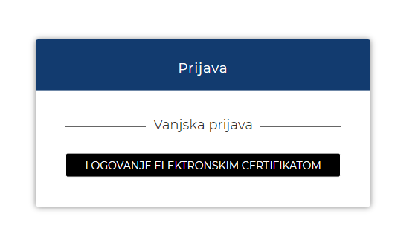

Potrebno je kliknuti na dugme „Logovanje elektronskim certifikatom“ i unijeti PIN certifikata. Ako je ova akcija prošla uspješno, akcizni obveznik je uspješno prijavljen u sistem.

Modul – Kretanje akciza/posebnog poreza

Kretanje akciza/posebnog poreza predstavlja prevoz proizvoda iz jednog u drugo akcizno skladište/skladište posebnog poreza.
Postoje tri vrste kretanja akciza/posebnog poreza:
- Akcizni dokument – dokument koji prati prevoz akciznih proizvoda koji se nalaze pod režimom odloženog plaćanja akcize, a koje izdaje pošiljalac tih proizvoda.
- Pojednostavljeni akcizni dokument – ukoliko se kretanje akciznih proizvoda pod režimom odloženog plaćanja akcize obavlja između akciznih skladišta istog imaoca akcizne dozvole ili u slučaju uzastopnog slanja istom primaocu akciznih proizvoda, prevoz akciznih proizvoda može pratiti pojednostavljeni akcizni dokument. Pod uzastopnim slanjem akciznih proizvoda istom primaocu smatra se potpuno snabdijevanje (dostavljanje isporuka) akciznih proizvoda na osnovu ugovora u kome su navedene količine i vrsta akciznih proizvoda, koji se isporučuju pod režimom odloženog plaćanja akcize.
- Pošiljalac je strana firma – ovaj slučaj se javlja u slučaju vraćanja robe sa stranog tržišta. U tom slučaju, akcizni obveznik strane firme šalje robu domaćoj firmi.

2.1 Akcizni dokument

2.1.1 Podnošenje akciznog dokumenta

Nakon uspješnog logovanja u sistem, najprije je potrebno da akcizni obveznik pristupi modulu “Kretanje akciza/posebnog poreza”, te podmodulu “Mjesto otpreme”.
To se može uraditi na dva načina:
- Iz menija sa lijeve strane web aplikacije – meni se otvara klikom na dugme u lijevom gornjem uglu. Zatim se klikne na modul „Kretanje akciza/posebnog poreza“, a onda na podmodul „Mjesto otpreme“.
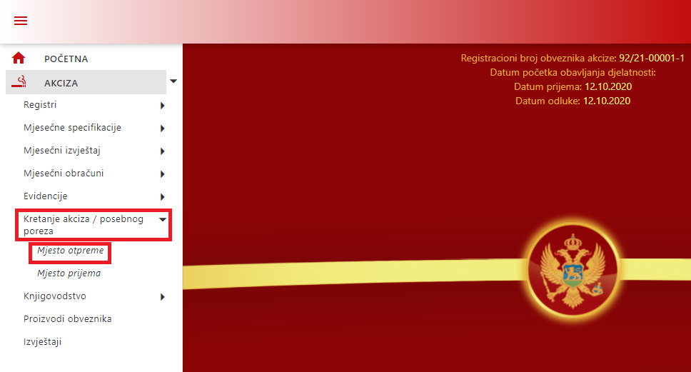
- Iz glavnog menija koji se prikazuje odmah nakon logovanja u aplikaciju:

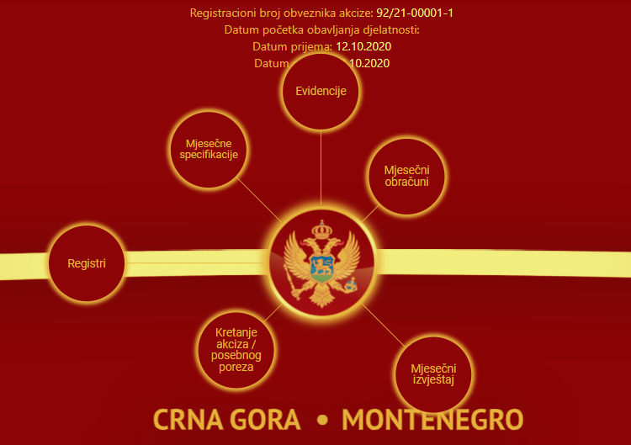
Po otvaranju podmodula „Mjesto otpreme“ može se vidjeti tabela svih kretanja, kao na sljedećoj slici:
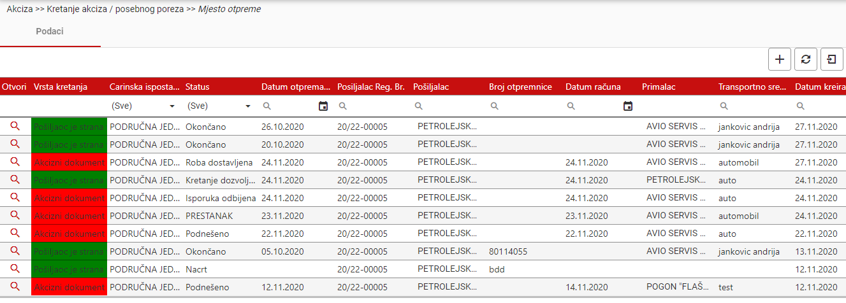
Da bi se započelo sa odrađivanjem akcija za modul „Kretanje akciza / posebnog poreza“, potrebno je kliknuti na dugme . Nakon toga, prikazuje se prozor na kojem je potrebno izabrati vrstu kretanja. Potrebno je kliknuti na „Akcizni dokument“.
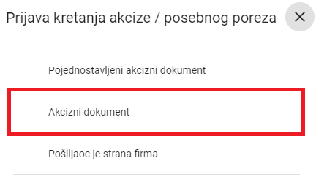
Nakon što je odabrana vrsta kretanja, prikazuje se forma kao na sljedećoj slici:
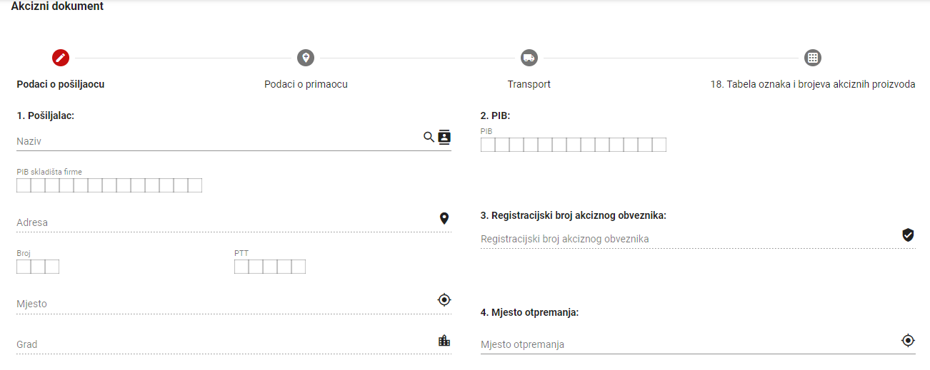

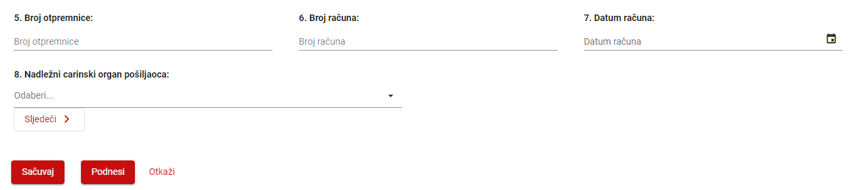

Bitno je uočiti da se ova forma sastoji iz 4 dijela:
- Podaci o pošiljaocu - ovdje se unose podaci o pošiljaocu, odnosno o skladištu iz kojeg se roba šalje.
- Podaci o primaocu – ovdje se unose podaci o primaocu, odnosno o skladištu kojem se roba šalje.
- Transport – ovdje se unose svi podaci o načinu prevoza.
- Tabela oznaka i brojeva akciznih proizvoda – ovdje se unose akcizni proizvodi koji se prevoze iz jednog skladišta u drugo.
U nastavku će se dati detaljan opis svakog od navedenih koraka.

2.1.1.1 Podaci o pošiljaocu

Potrebno je upisati naziv skladišta iz kojeg se roba šalje. Na osnovu tog podatka automatski će se popuniti sljedeći podaci:
- PIB (poreski identifikacijski broj firme kojoj skladište pripada)
- PIB skladišta firme (poreski identifikacijski broj skladišta)
- Adresa skladišta firme
- Registracijski broj akciznog obveznika (broj koji sistem dodjeljuje akciznom obvezniku nakon što je njegova registracija prihvaćena)
- Mjesto i grad u kojem se skladište nalazi
- Mjesto otpremanja
- Nadležni carinski organ pošiljaoca (carinarnica koja je nadležna za skladište iz kojeg se roba šalje).
Izgled forme za popunjavanje podataka o pošiljaocu je prikazan na sljedećoj slici.
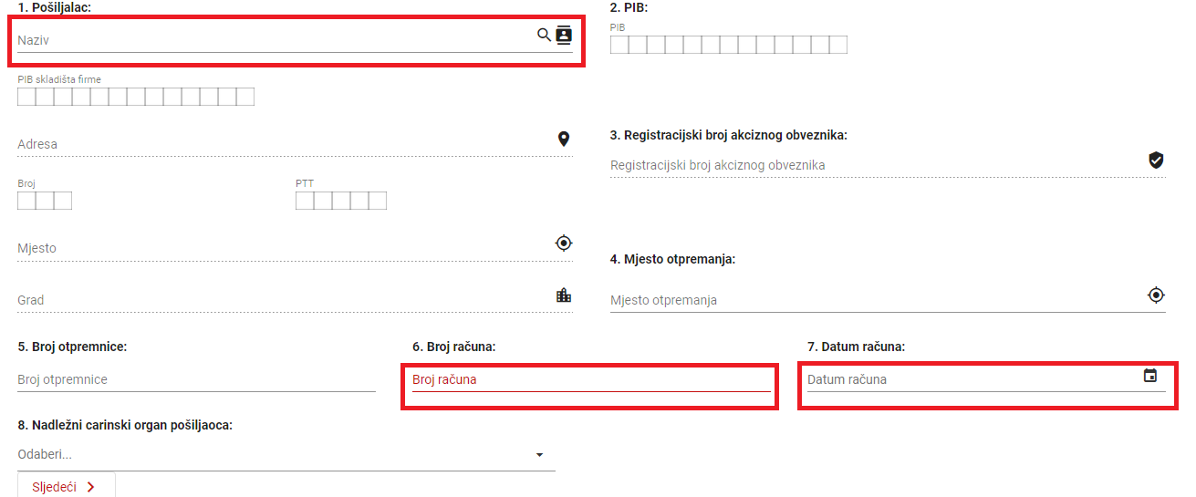
Osim toga, potrebno je popuniti polja „Broj računa“ i „Datum računa“, koja su obavezna.
Na sljedeći korak „Podaci o primaocu“ se prelazi klikom na dugme „Sljedeći“ ili direktno, klikom na tu karticu.

2.1.1.2 Podaci o primaocu

Prilikom popunjavanja podataka o primaocu, potrebno je razmotriti dva slučaja:
- Primalac je domaća firma (ukoliko je skladište primaoca u istoj državi kao i skladište pošiljaoca)
- Primalac je strana firma (ukoliko je skladište primaoca u nekoj drugoj državi).
Ako je primalac domaća firma, ta opcija na formi je već označena. Potrebno je samo upisati naziv skladišta u koje se roba šalje. Na osnovu tog podatka, sljedeća polja će se popuniti automatski:
- PIB (poreski identifikacijski broj firme)
- PIB skladišta firme (poreski identifikacijski broj skladišta)
- Adresa skladišta primaoca
- Mjesto i grad u kojem se nalazi skladište primaoca
- Registracijski broj akciznog obveznika (broj dodijeljen akciznom obvezniku po prihvatanju registracije)
- Mjesto prijema (mjesto u koje se roba šalje)
- Nadležna carinarnica primaoca (carinarnica koja je nadležna za skladište u koje se roba šalje).
Izgled ove forme je prikazan na sljedećoj slici:
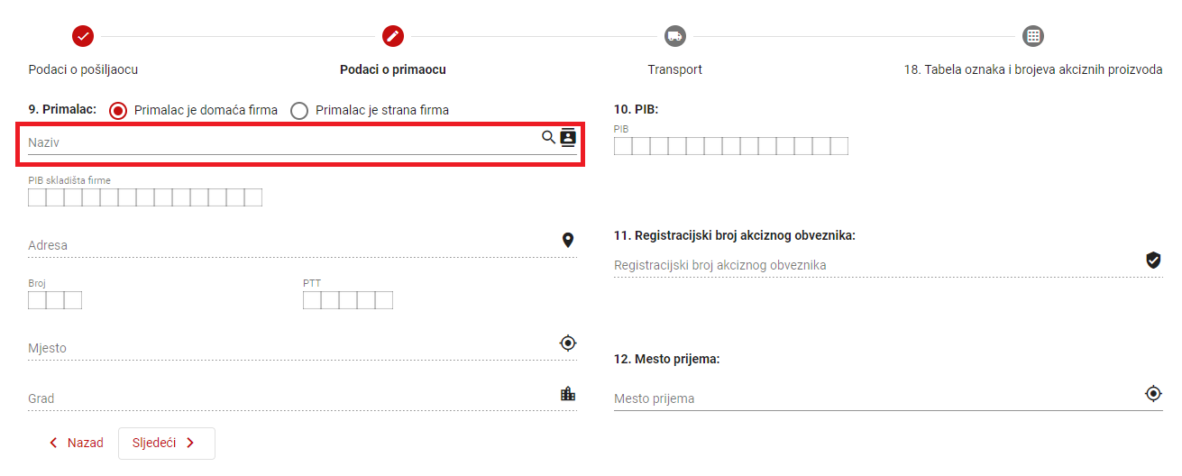
U slučaju da je primalac strana firma, potrebno je kliknuti u kružić pored opisa „Primalac je strana firma“.
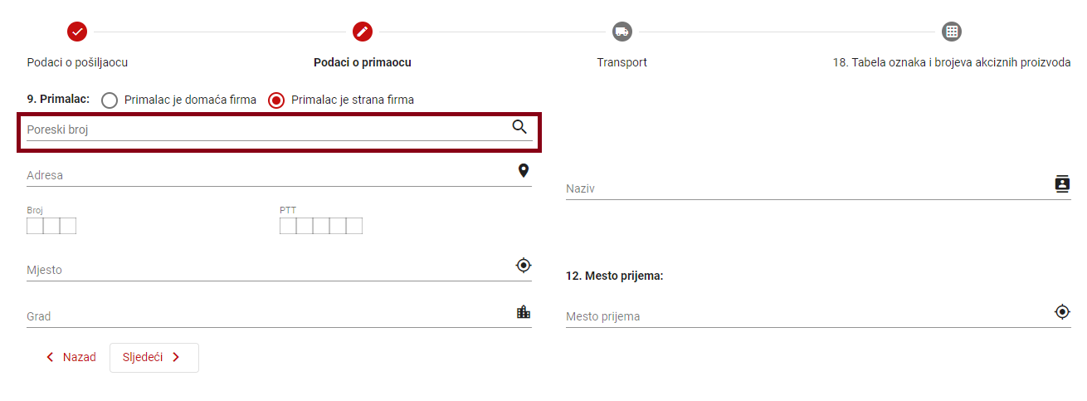
Kada je primalac strana firma, potrebno je upisati poreski broj. Na osnovu tog podatka, automatski će se ispuniti svi podaci vezani za tu firmu.
Na korak „Transport“ se prelazi klikom na dugme „Sljedeći“ ili direktno, klikom na tu karticu.

2.1.1.3 Podaci o transportu

Na ovom koraku potrebno je unijeti podatke o prevoznom sredstvu kojim će se vršiti prevoz robe.
Polje „Prevoznik“ je obavezno polje i u njega se upisuje naziv prevoznog sredstva kojim će se vršiti transport robe.
Polje „Karakteristike prevoza“ predstavlja detaljniji opis prevoznog sredstva (konkretna vrsta prevoznog sredstva, registarske oznake itd).
Instrumenti osiguranja plaćanja akcize obuhvataju:
- Vrsta instrumenta – označava način osiguranja plaćanja duga koji može nastati. Stoga, ovo polje sadrži naziv banke i garanciju.
- Datum izdavanja – označava datum izdavanja isprave kojom se osigurava plaćanje duga koji može nastati
- Iznos osiguranja – označava iznos duga koji može nastati u eurima
- Datum otpremanja
- Sat otpremanja
- Vrijeme trajanja prevoza.
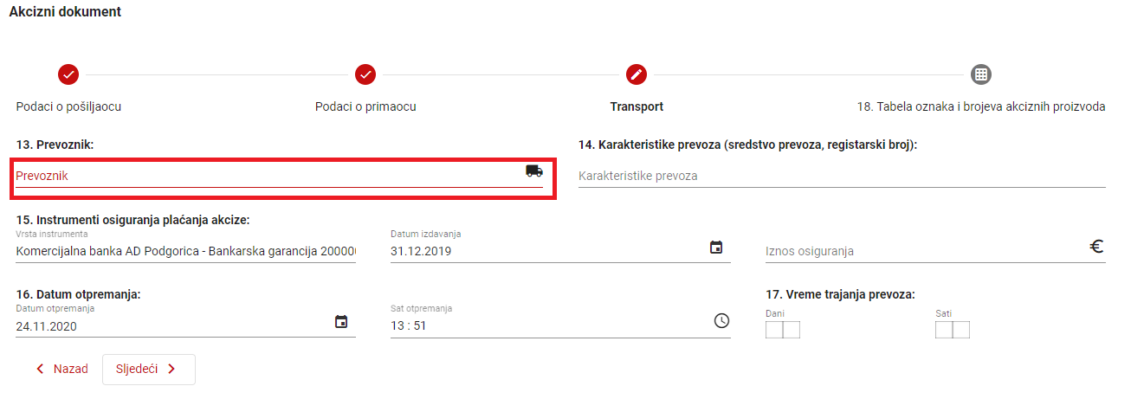
Na završni korak „Tabela oznaka i brojeva akciznih proizvoda“ se prelazi klikom na dugme „Sljedeći“ ili direktno, klikom na tu karticu.

2.1.1.4 Tabela oznaka i brojeva akciznih proizvoda

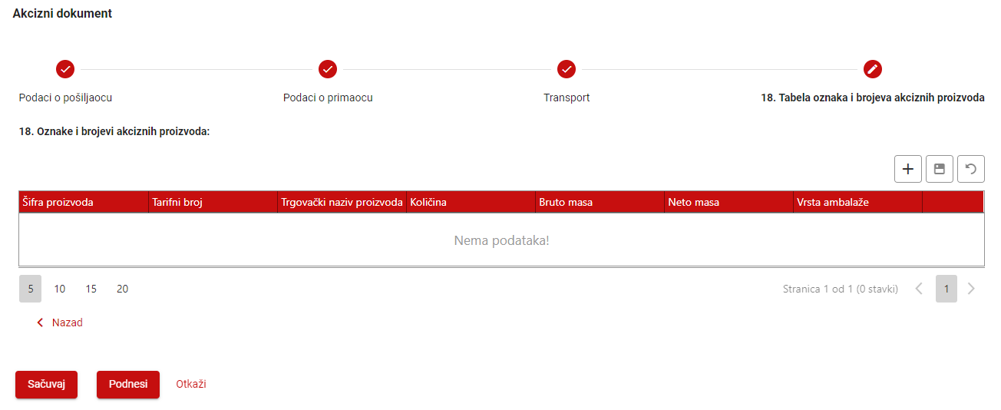
Da bi se dodao novi akcizni proizvod, najprije je potrebno kliknuti na dugme . Nakon toga, dodan je novi red u kojem je moguće unijeti potrebne podatke.
Šifra proizvoda – označava jedinstvenu šifru obveznika po kojoj je moguće razlikovati proizvode. U polja tarifni broj i trgovački naziv proizvoda se unose tarifni broj i trgovački naziv proizvoda za odabranu šifru proizvoda. Odnosno, ta polja se automatski popune odgovarajućim podacima na osnovu odabrane šifre proizvoda.
Ukoliko podatke unosi obveznik koji je registrovan na duvanske proizvode, potrebno je da klikne na kvadratić pored opisa „Duhanski proizvodi“, da bi iste mogao i odabrati. Ukoliko obveznik nije registrovan na duvanske proizvode, tu akciju će preskočiti.
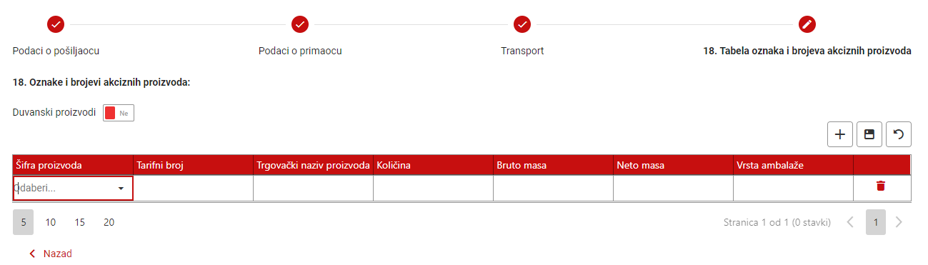
Podatke o količini, bruto masi, neto masi i vrsti ambalaže potrebno je unijeti ručno.
Vrsta ambalaže je materijal u koji se može upakovati proizvod da bi se zaštitio prilikom transporta: kutija, boca, vrećica...
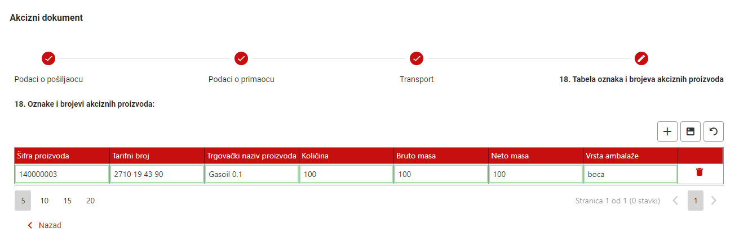

Za slučaj duvanskih proizvoda, obveznik će, nakon što je označio mogućnost odabira duvanskih proizvoda moći iste i odabrati. Ovaj slučaj je prikazan na sljedećoj slici.
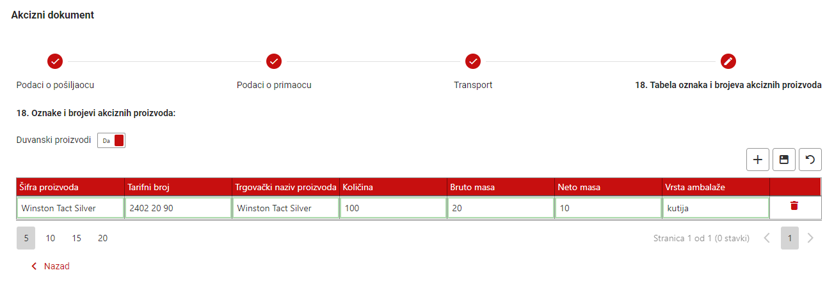
Unos se može snimiti klikom na ikonu disketice, te poništiti klikom na „undo“ ikonu.
Moguće je dodati više proizvoda ponavljanjem postupka unosa.
Određeni unos je moguće izbrisati klikom na ikonu kante u zadnjoj koloni.
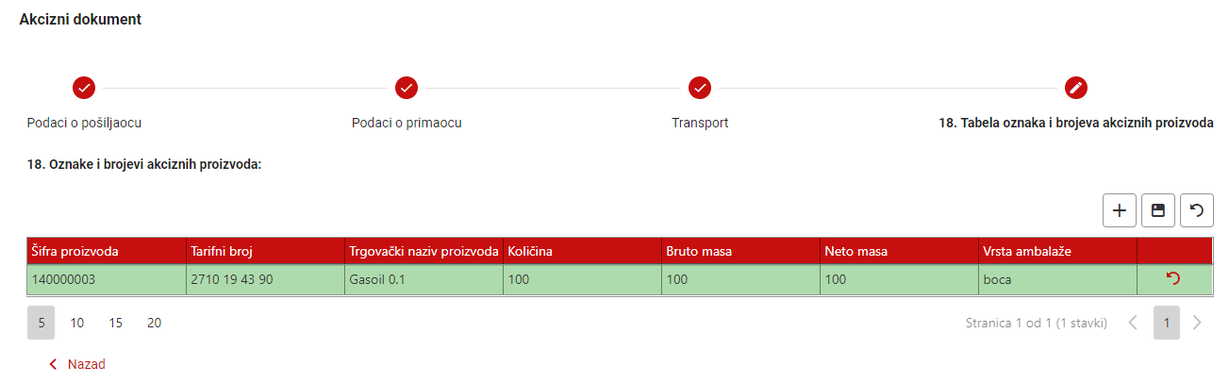
Akcizni dokument se može spremiti u status „Nacrt“ klikom na dugme „Sačuvaj“.
Akcizni dokument se može podnijeti klikom na dugme „Podnesi“.
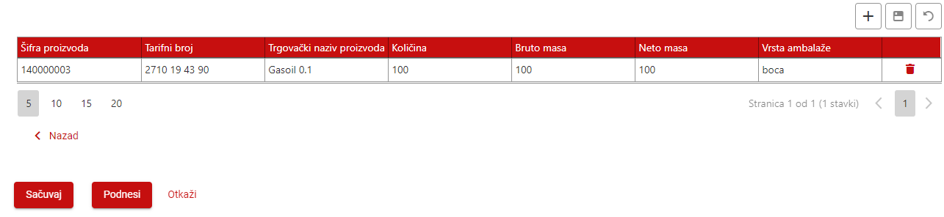
Pri tome je potrebno obratiti pažnju na sva obavezna polja i to:
- Podaci o pošiljaocu – naziv, broj računa i datum računa
- Podaci o primaocu – naziv primaoca
- Transport – naziv prevoznika
- Tabela oznaka i brojeva akciznih proizvoda – potrebno je unijeti barem jedan proizvod.
Nakon što je kretanje podneseno, zapis se nalazi u tabeli kretanja.
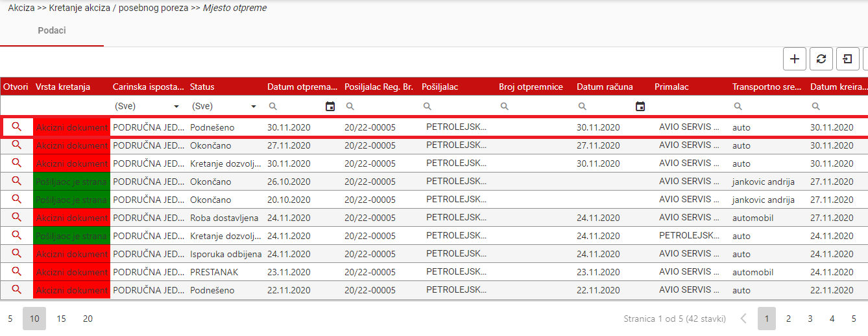
Sada carinski službenik može dozvoliti kretanje. Nakon što to uradi, akcizni obveznik će moći to vidjeti kao što je prikazano u narednoj slici.
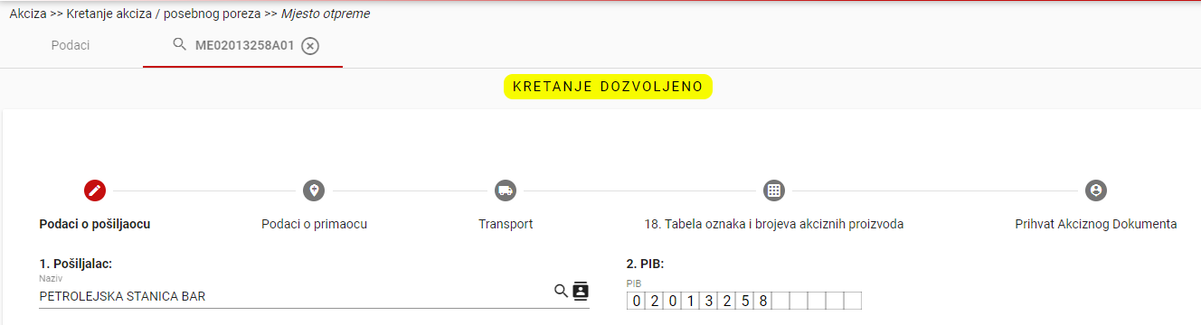

2.1.2 Promjena mjesta prijema

Akcizni obveznik može izvršiti promjenu mjesta prijema u dva slučaja:
- Nakon što podnese akcizni dokument
- Nakon što carinski službenik odbije isporuku robe.

2.1.2.1 Promjena mjesta prijema za podneseni akcizni dokument

Ukoliko je akcizni obveznik nakon podnošenja akciznog dokumenta dobio informaciju o promjeni mjesta prijema, omogućeno mu je da izvrši njegovu promjenu. Ako carinski službenik odobri ili odbije akcizni dokument, tada više nije moguće izvršiti promjenu mjesta prijema.
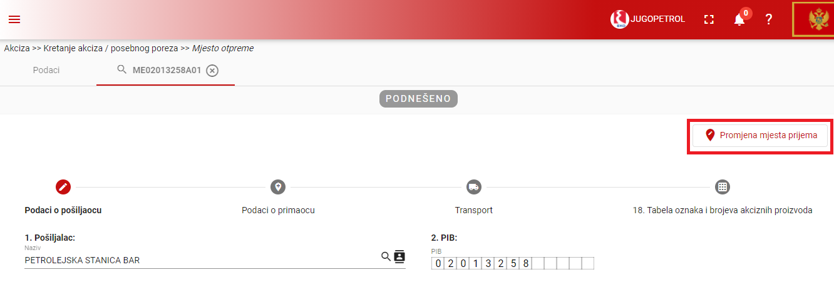
Da bi akcizni obveznik izvršio promjenu mjesta prijema, potrebno je da klikne na dugme „Promjena mjesta prijema“, a zatim da se prebaci na korak „Podaci o primaocu“ direktno ili klikom na dugme „Sljedeći“. Tada će polje „Mjesto prijema“ postati editabilno i postojeći podatak će se moći promijeniti.
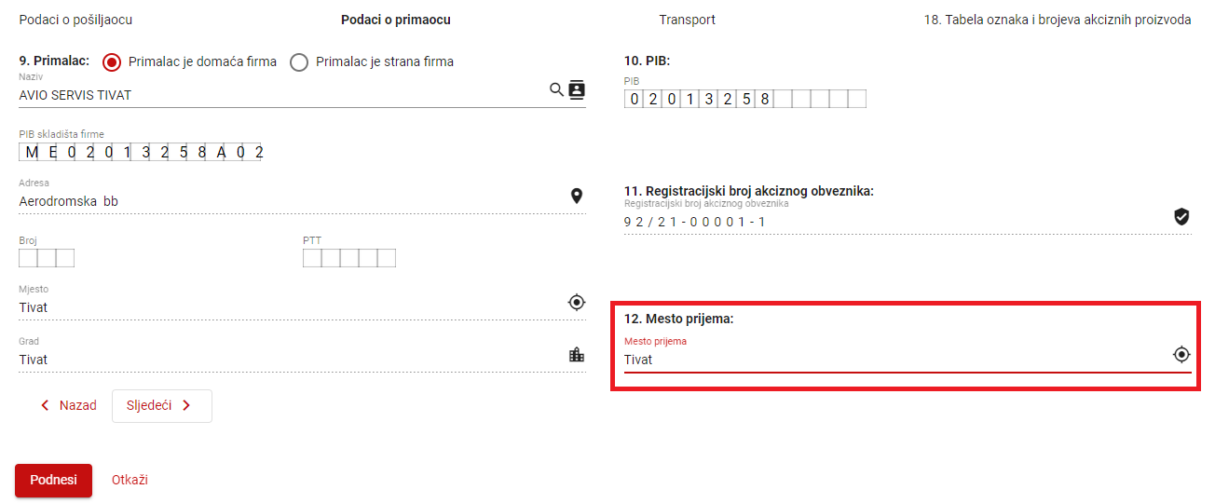
Akcizni obveznik će izbrisati postojeće mjesto prijema i upisati novo. Zatim će kliknuti na dugme „Podnesi“, da bi sačuvao izmjene.

2.1.2.2 Promjena mjesta prijema za akcizni dokument u statusu „isporuka odbijena“

Može se desiti da obveznik nije promijenio mjesto prijema prije nego što je kretanje dozvoljeno od strane carinskog službenika. U tom slučaju carinski službenik može odbiti isporuku jer roba nije trebala doći na to mjesto. To znači vraćanje obveznika na iniciranje kretanja sa tačnim mjestom prijema.
Zbog toga je obvezniku omogućeno da promijeni mjesto prijema nakon što je carinski službenik odbio isporuku robe.
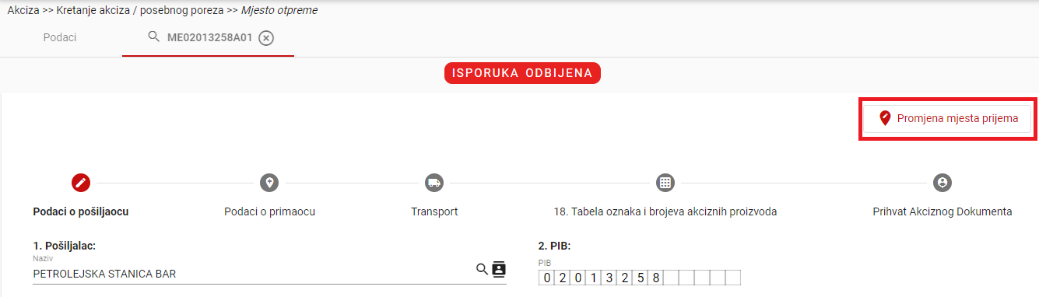
Potrebno je da obveznik klikne na dugme „Promjena mjesta prijema“, prebaci se na korak „Podaci o primaocu“, te promijeni mjesto prijema, na način kao što je prethodno opisano.

2.1.3 Prestanak kretanja

U slučaju da obveznik želi da odustane od kretanja, omogućeno mu je da samoinicijativno prekine kretanje. To može uraditi jedino iz statusa „Podneseno“, prije nego što carinski službenik poduzme neke dalje aktivnosti.
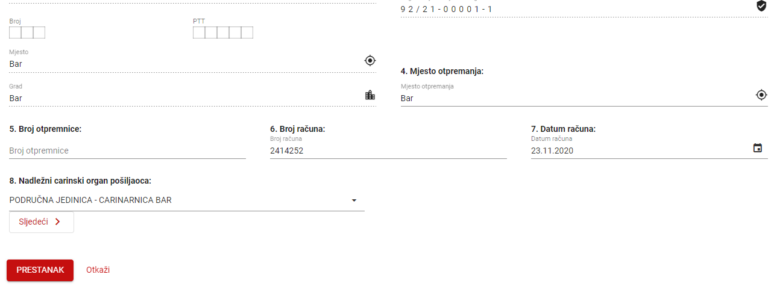
To će uraditi tako što će kliknuti na dugme „PRESTANAK“.

2.1.4 Signaliziranje carinskom službeniku da je roba dostavljena

Ovu akciju obavlja obveznik na strani prijema.
Preduslov za ovu akciju je da kretanje podnešenog akciznog dokumenta mora biti dozvoljeno od strane carinskog službenika.
Najprije je potrebno da obveznik pristupi podmodulu „Mjesto prijema“, a zatim da otvori akcizni dokument koji ima status „Kretanje dozvoljeno“.
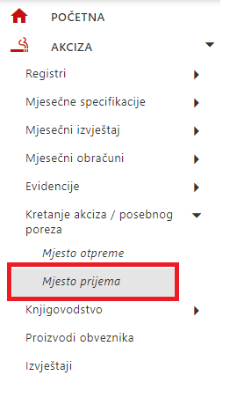

Nakon toga će obveznik na strani prijema moći kliknuti na dugme „Roba dostavljena“, te na taj način informisati carinskog službenika da je roba dostavljena.

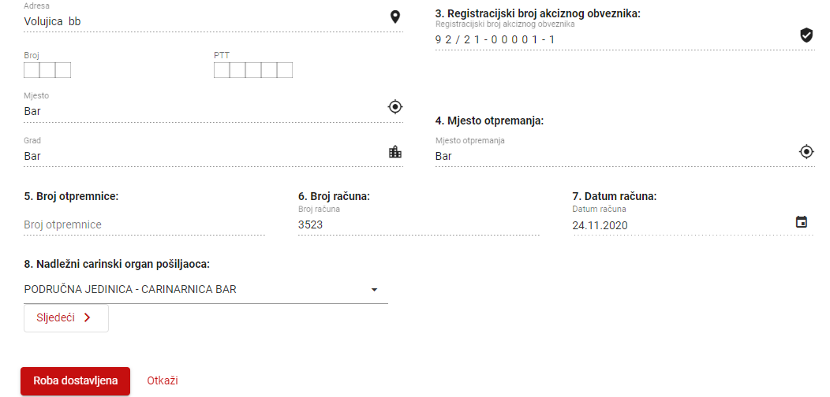

2.2 Pojednostavljeni akcizni dokument

2.2.1 Podnošenje pojednostavljenog akciznog dokumenta

Kod pojednostavljenog akciznog dokumenta, kretanje se vrši između skladišta istog vlasnika akcizne dozvole. Zbog toga, ulogu u ovoj vrsti kretanja imaju samo akcizni obveznici.
Najprije je potrebno da akcizni obveznik pristupi modulu „Kretanje akcize / posebnog poreza“ i podmodulu „Mjesto otpreme“.
Zatim je potrebno da akcizni obveznik klikne na dugme . Nakon toga, prikazuje se prozor na kojem treba izabrati opciju „Pojednostavljeni akcizni dokument“.
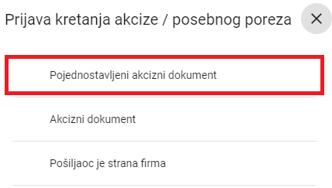

Na prvom koraku se unose podaci o pošiljaocu (njihovo značenje je opisano kod akciznog dokumenta).
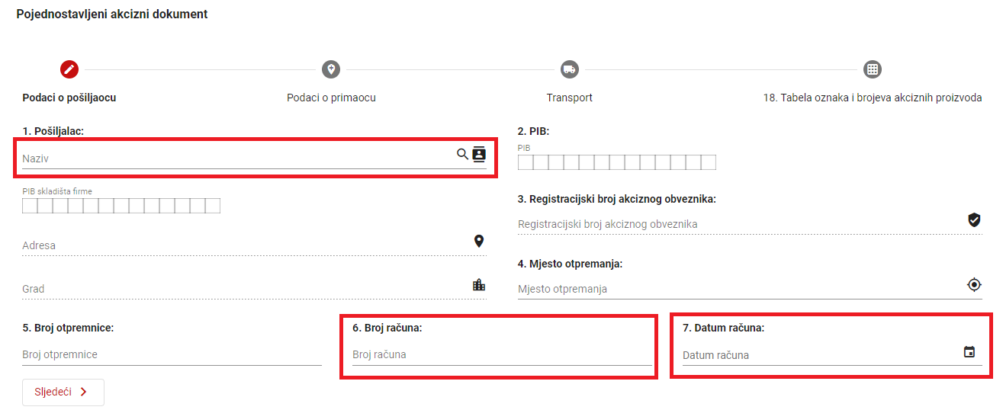
Polja: pošiljalac, broj računa i datum računa su obavezna.
Na sljedeći korak: „Podaci o primaocu“ se prelazi klikom na dugme „Sljedeći“ ili direktno, klikom na odgovarajuću karticu.
Kretanje po pojednostavljenom akciznom dokumentu se odvija unutar jedne države, pa primalac može biti samo domaća firma.
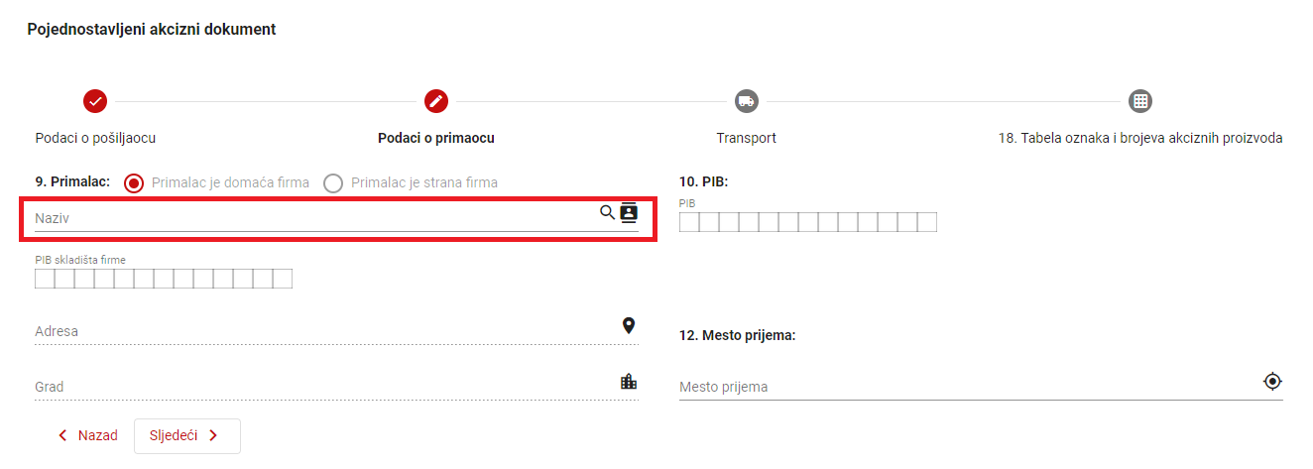
Obavezno je popuniti polje o nazivu primaoca, na osnovu čega će se i ostala polja automatski popuniti.
Na sljedeći korak „Transport“ se prelazi klikom na dugme „Sljedeći“ ili direktno, klikom na odgovarajuću karticu.
Obavezno je popuniti polje o nazivu prevoznika.
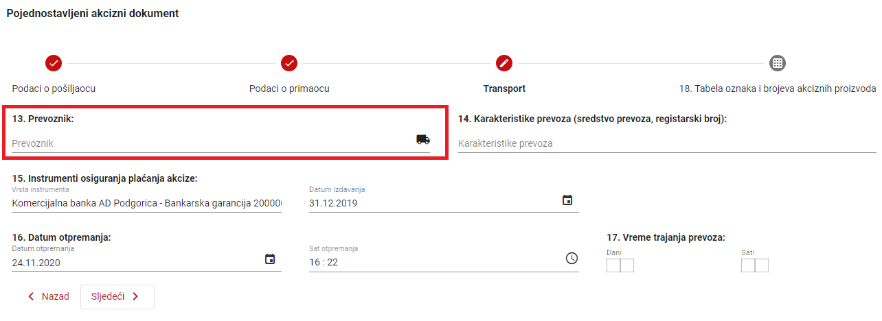
Na sljedeći korak „Tabela oznaka i brojeva akciznih proizvoda“ se prelazi klikom na dugme „Sljedeći“ ili direktno, klikom na odgovarajuću karticu.
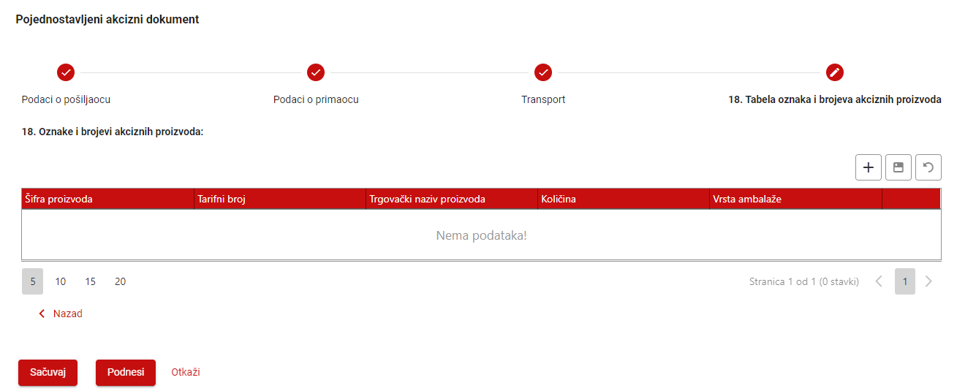
Obavezno je dodati barem jedan proizvod. Potrebno je kliknuti na dugme „+“, a zatim popuniti polja i snimiti unos klikom na ikonu disketice. Akcizni obveznik može odustati od unosa klikom na „undo“ ikonicu.
Pojednostavljeni akcizni dokument se može sačuvati u status „Nacrt“ klikom na dugme „Sačuvaj“, te podnijeti klikom na dugme „Podnesi“.
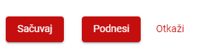
Samim podnošenjem, pojednostavljeni akcizni dokument prelazi u status „Kretanje dozvoljeno“. Nakon podnošenja, zapis će se moći vidjeti u tabeli. Ako se otvore detalji tog zapisa, moći će se vidjeti njegov status.
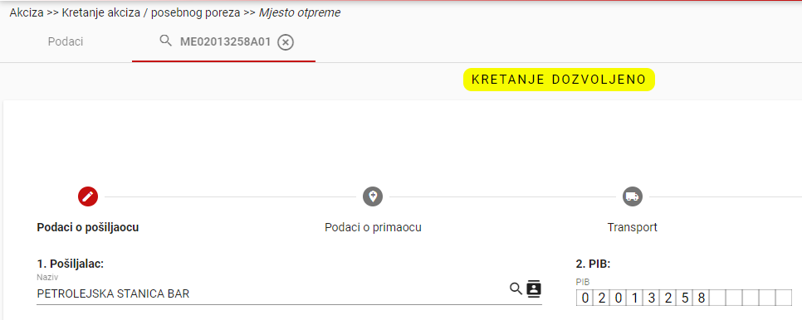

2.2.2 Okončavanje kretanja

Okončavanje kretanja radi akcizni obveznik na strani prijema.
Najprije je potrebno pristupiti modulu „Kretanje akcize / posebnog poreza“ i podmodulu „Mjesto prijema“.

Zatim je potrebno izabrati pojednostavljeni akcizni dokument sa statusom „Kretanje dozvoljeno“.
Kada se otvori takav dokument, akcizni obveznik će imati mogućnost da klikne na dugme „Roba dostavljena“ i na taj način okonča kretanje.

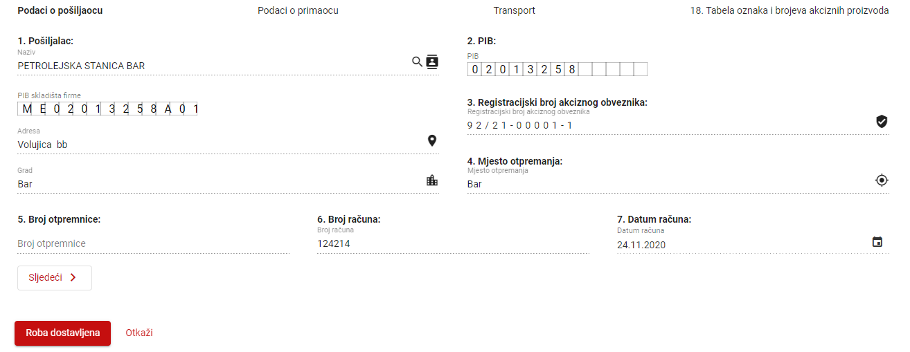

2.3 Pošiljalac je strana firma

U slučaju prevoza robe između dvije države, može doći i do scenarija u kojem strana firma šalje robu domaćoj firmi. U tom slučaju, akcizni obveznik strane firme će podnijeti akcizni dokument. Nakon što carinski službenik domaće firme prihvati dokument, kretanje će biti okončano.
Najprije je potrebno da obveznik pristupi modulu „Kretanje akcize / posebnog poreza“ i podmodulu „Mjesto otpreme“. Nakon klika na dugme prikazuje se prozor na kojem je potrebno izabrati opciju: „Pošiljalac je strana firma“.
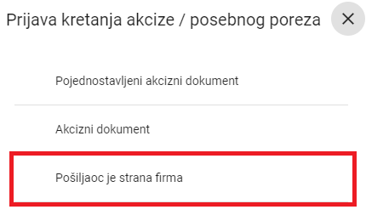
Na prvom koraku, obveznik unosi podatke o stranoj firmi koja je pošiljalac.
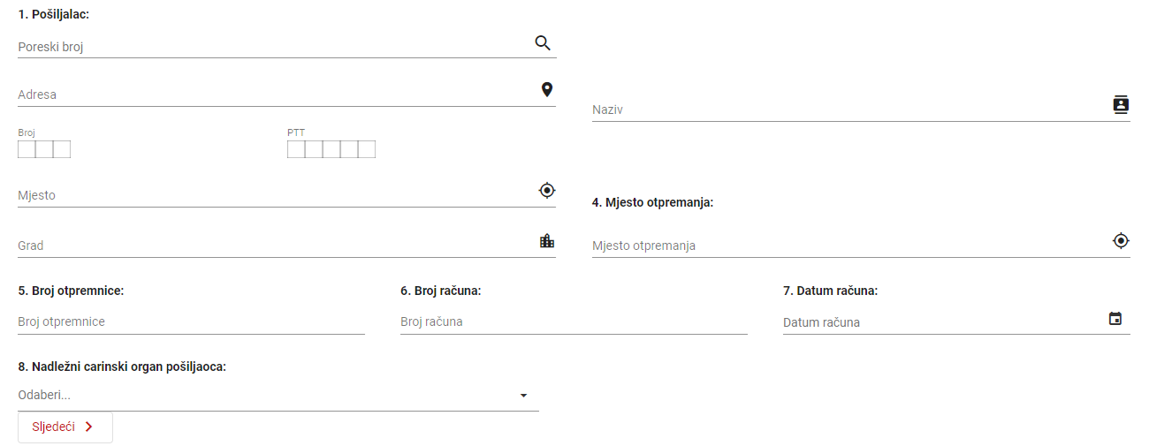
Na drugi korak se prelazi klikom na dugme „Sljedeći“.
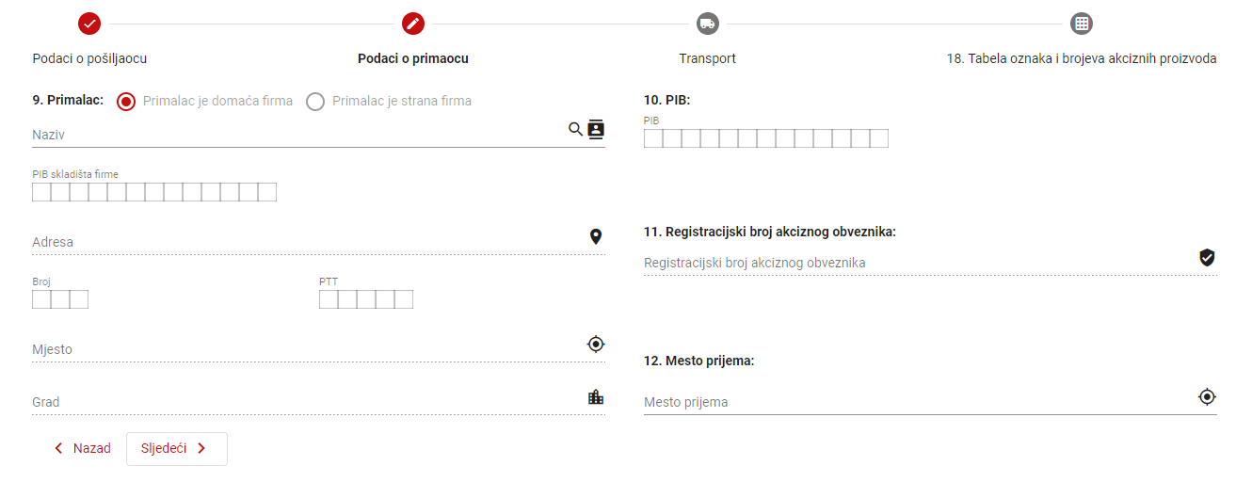
U ovom slučaju primalac može biti samo domaća firma, zato što se roba šalje iz inostranstva u Crnu Goru.
Na sljedeći korak se prelazi klikom na dugme „Sljedeći“.
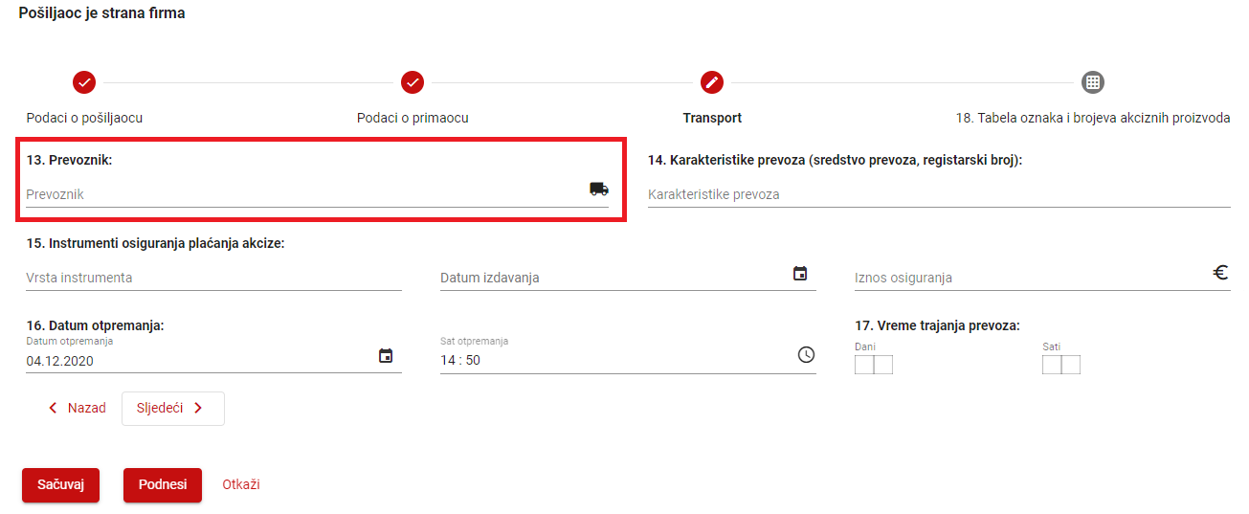
Posljednj korak je unos proizvoda koji se žele poslati. Na taj korak se takođe prelazi klikom na dugme „Sljedeći“.
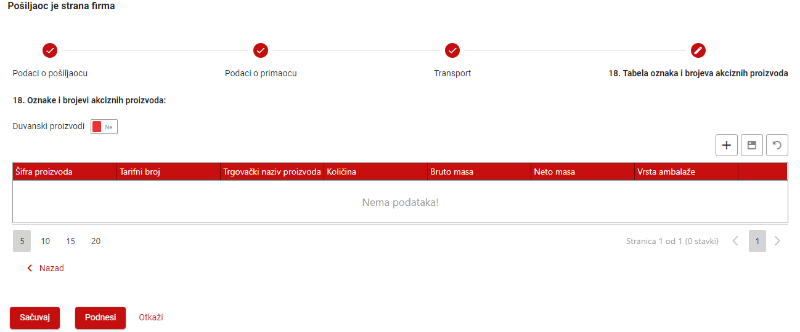
Kao što je opisano u prethodnim poglavljima, potrebno je dodati barem jedan proizvod.
Akcizni dokument se može snimiti u status „Nacrt“ klikom na dugme „Sačuvaj“. Nakon što je dokument snimljen u status „Nacrt“, isti se može vidjeti među zapisima u tabeli.
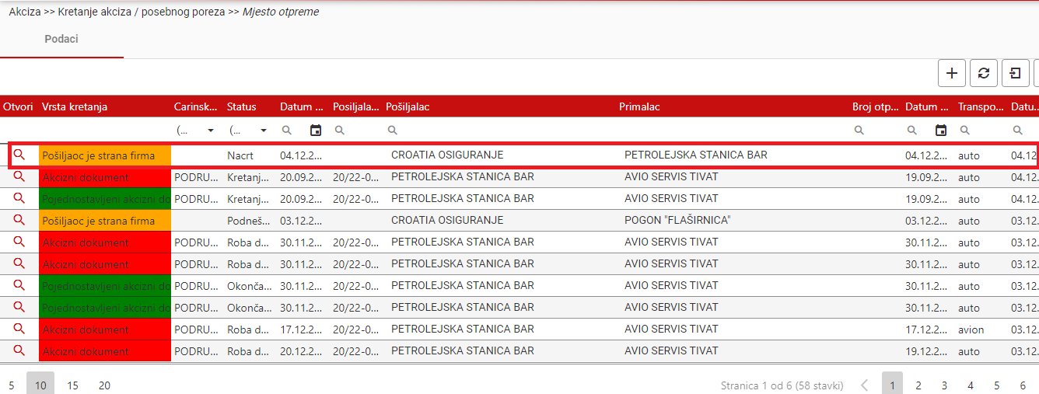

Da bi se dokument podnio, potrebno je otvoriti dokument klikom na ikonu lupe. Otvoreni dokument je prikazan na sljedećoj slici:

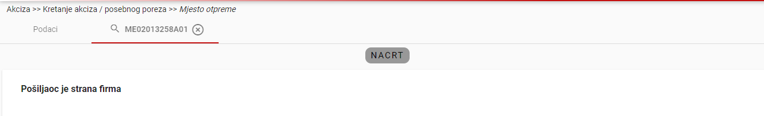

Dokument se podnosi klikom na dugme “Podnesi”.

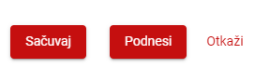

Nakon podnošenja, zapis će se pojaviti u tabeli.

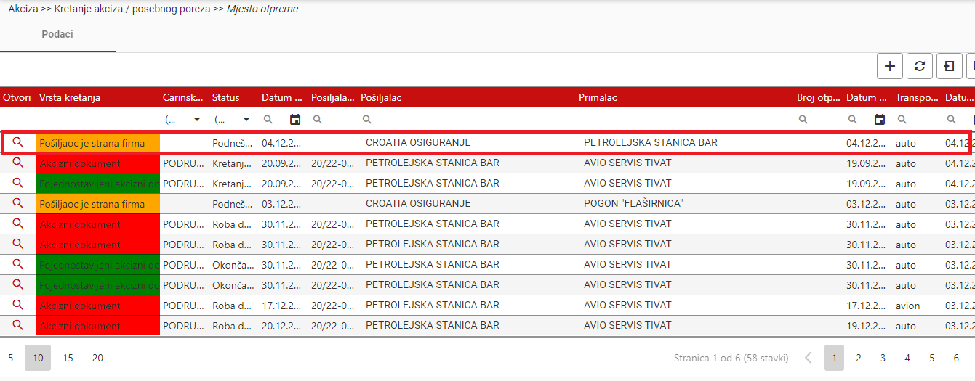

Nakon toga, carinski službenik će morati prihvatiti ili odbiti kretanje.
Ako carinski službenik prihvati kretanje, zapis će nestati iz liste na strani otpreme, ali će se moći vidjeti na strani prijema (sa statusom “Okončano”).
Ako carinski službenik odbije kretanje, doći će do iste situacije. Zapis će nestati iz liste na mjestu otpreme. Na mjestu prijema će se vidjeti taj zapis, također sa statusom “Okončano”. Sljedeće slike prikazuju oba stanja. Bilo da kretanje bude prihvaćeno ili odbijeno, preći će u status “Okončano”.

